Sistema de Pedidos Smart Aligner:

Opção Dados Cadastrais:
Não é possível alterar os campos, imagem e senha.
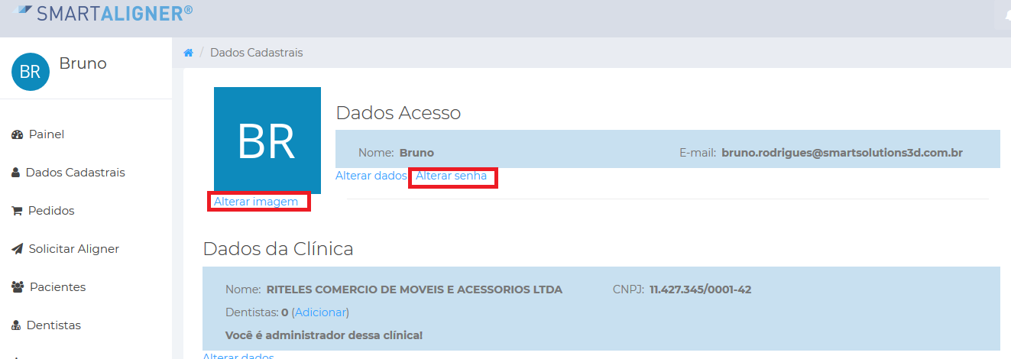

Não é possível alterar endereço, máscara de CEP:
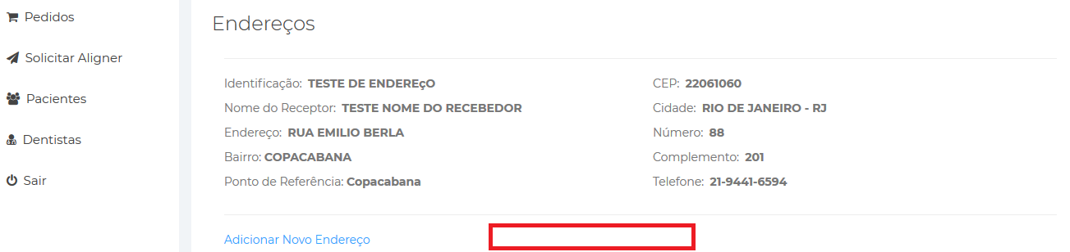

Mensagens de erro para o usuário estão em inglês. Devem ser exibidas em português.
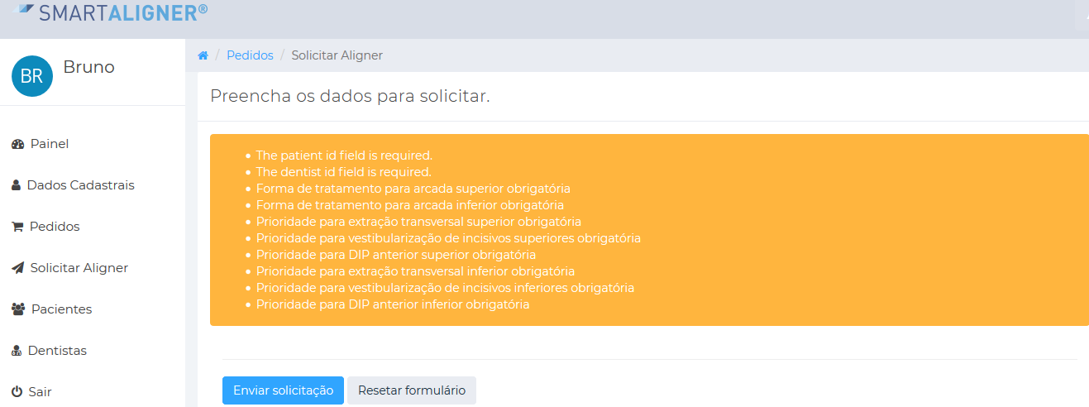

Em cadastro de endereço colocar mascara como telefone fixo. (está com mascara de celular):
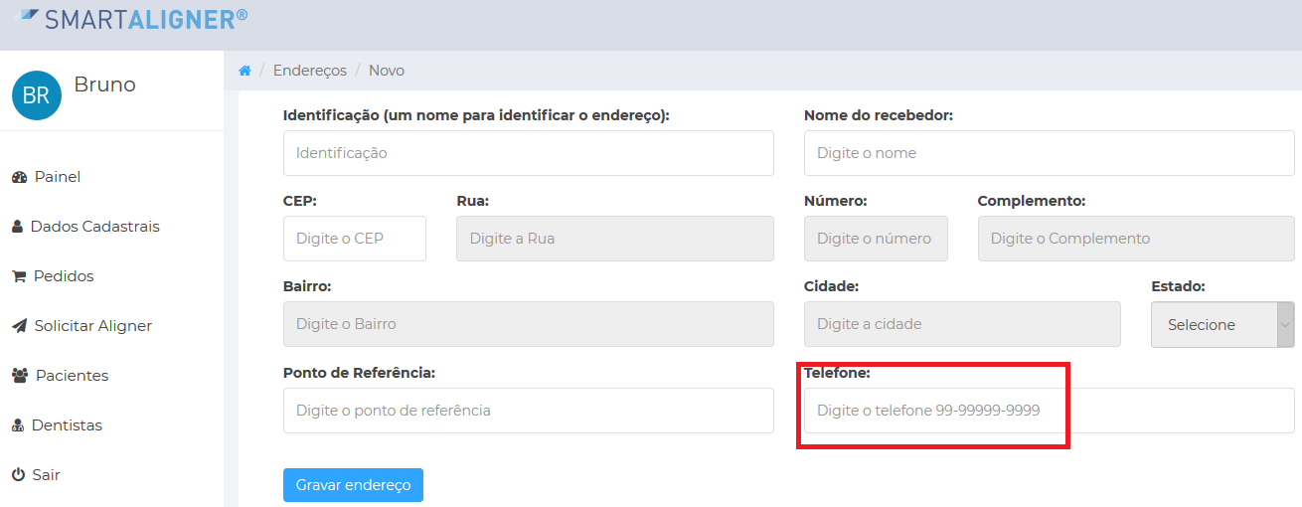

Opção Alterar dados da clinica:
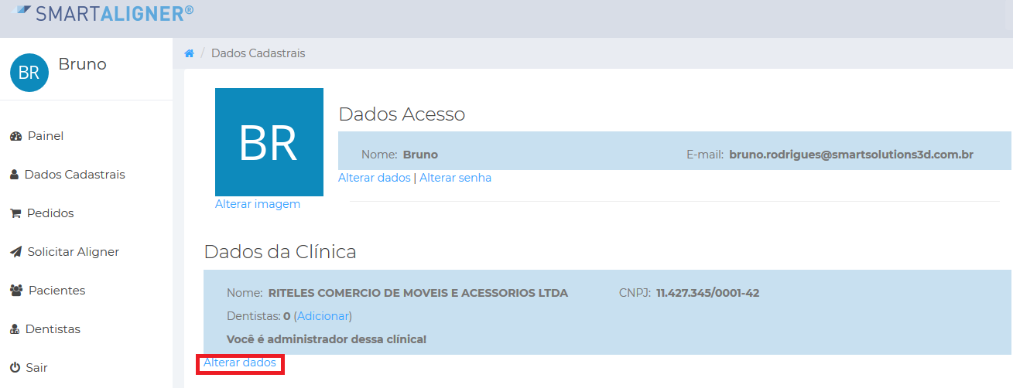

Ao confirmar alteração de dados exibe a mensagem de erro:
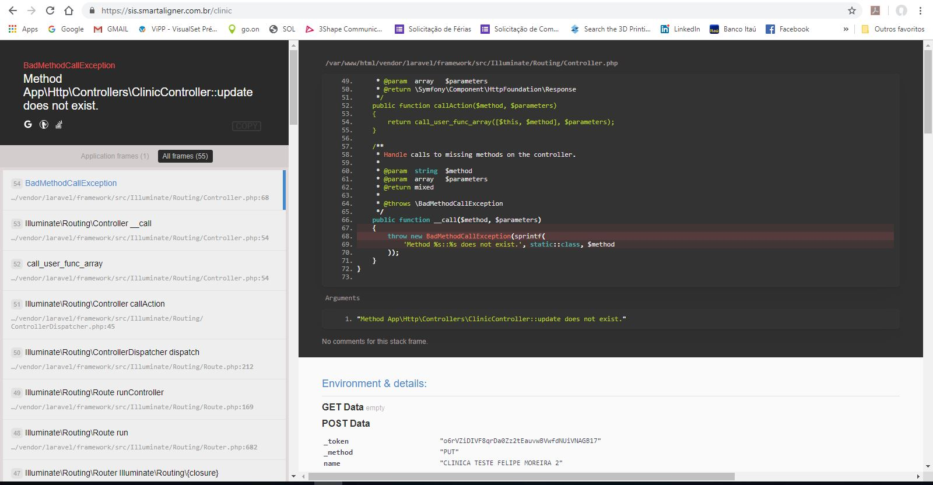

Em identificação, mudar a mascara de identificação para (casa, consultório, clinica):
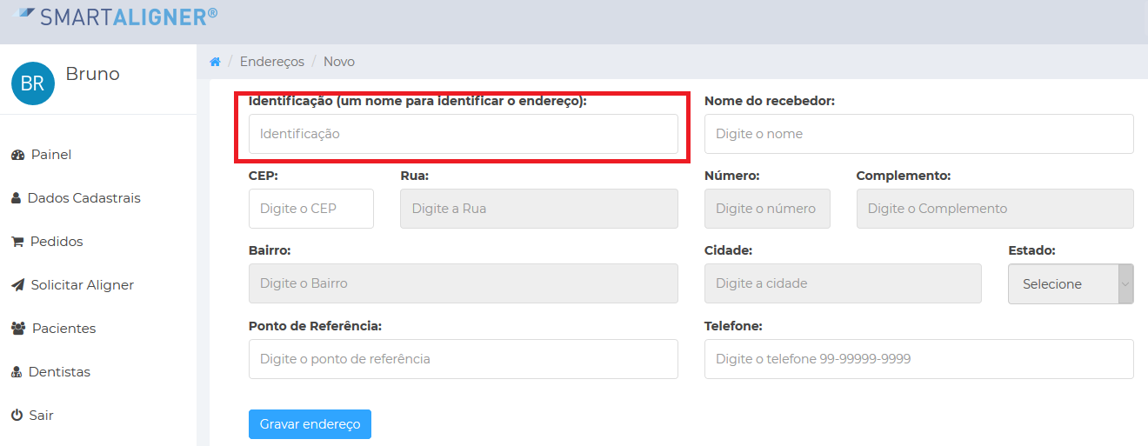

Validação de CRO - Desativar a validação, tirar API momentaneamente.
Obs.: Converti isso para um parâmetro (variável de ambiente), e a partir de agora pode ser ativado/desativado com mais facilidade
(DEIXAR COMO CAMPO OBRIGATORIO)
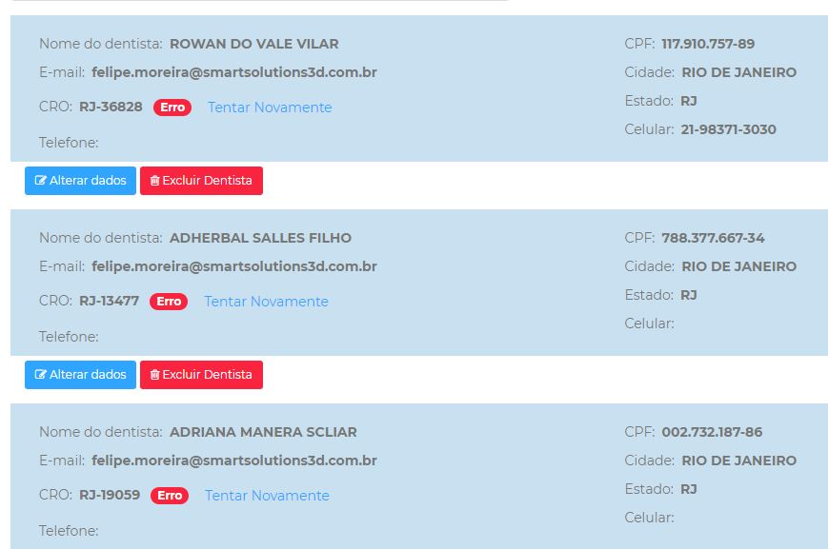

Em pedidos não conseguimos fazer busca por pacientes e dentistas:
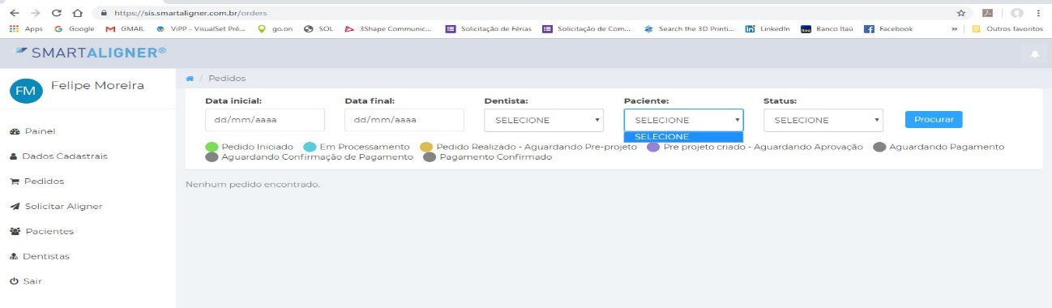

Na opção “Solicitar Aligner”
Quando cadastrar paciente deixar como exigência os campos: Nome, E-mail e Gênero (no wireframe está Nome e Gênero).
Não entendi essa solicitação…, favor detalhar.

Ao criar novo paciente, após o cadastro, está redirecionando a opção para "Dados Cadastrais".
Esse é o comportamento esperado, não entendi o problema…, favor detalhar.
De acordo com o wireframe, só podemos preencher os campos se selecionar paciente. Hoje podemos marcar as opções sem ter paciente cadastrado.
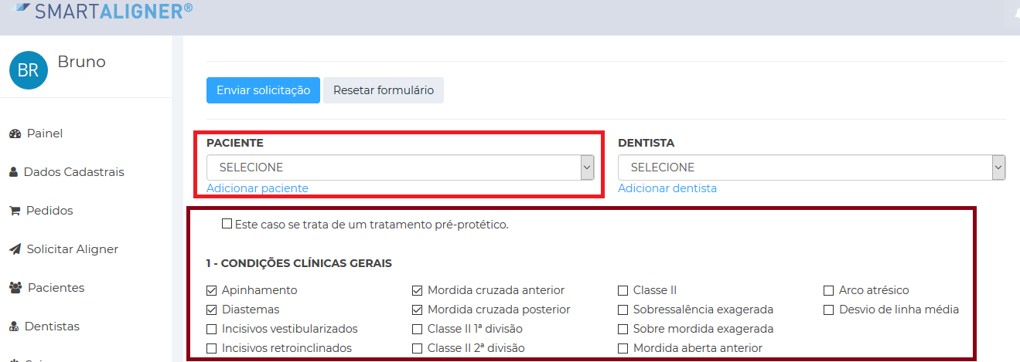
No formulário de Aligner, deixar este campo obrigatório:
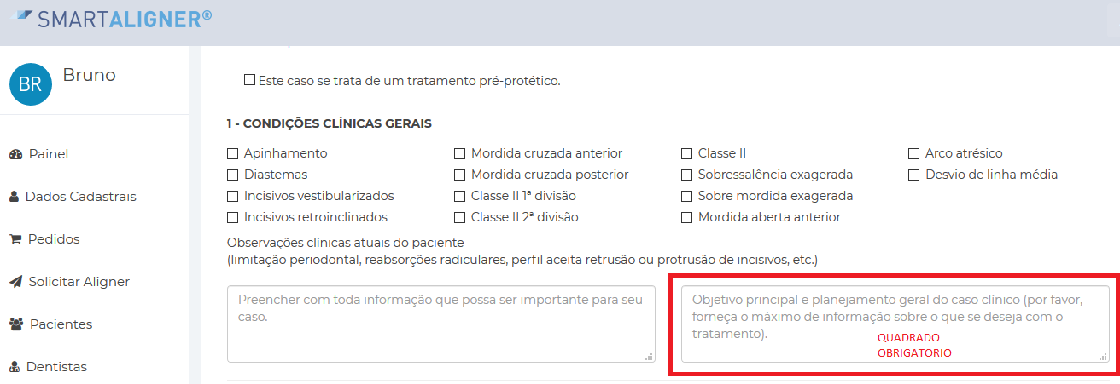
No CAMPO 16, A opção "arquivo complementar" não tem opção de adicionar arquivo.
Colocar campo para envio de arquivo (Habilitar para enviar mais de um arquivo)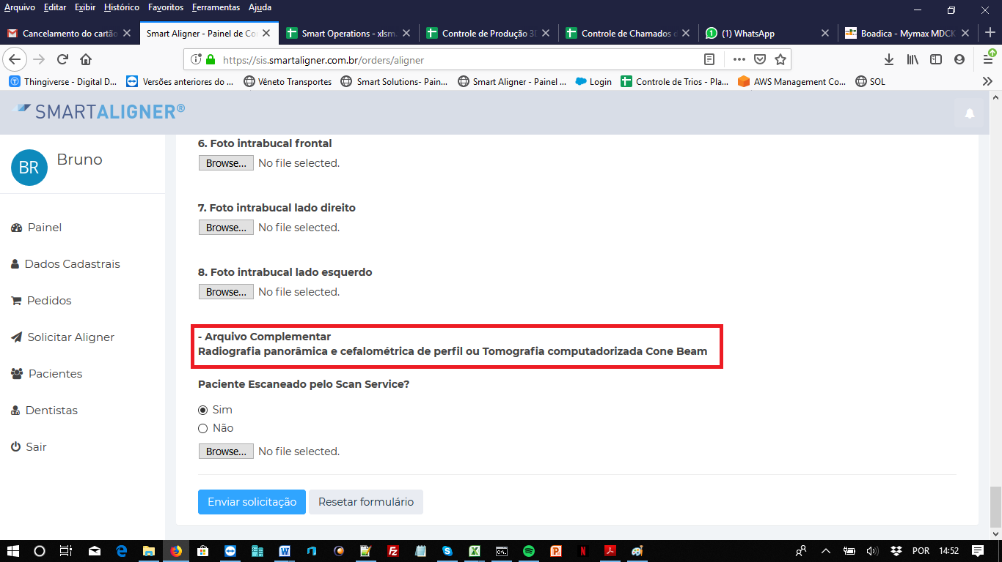
Opção Paciente "Escaneado no Scan Service" está invertido (de acordo com wireframe) Somente Habilitar quando a opção "NÂO" estiver marcado.
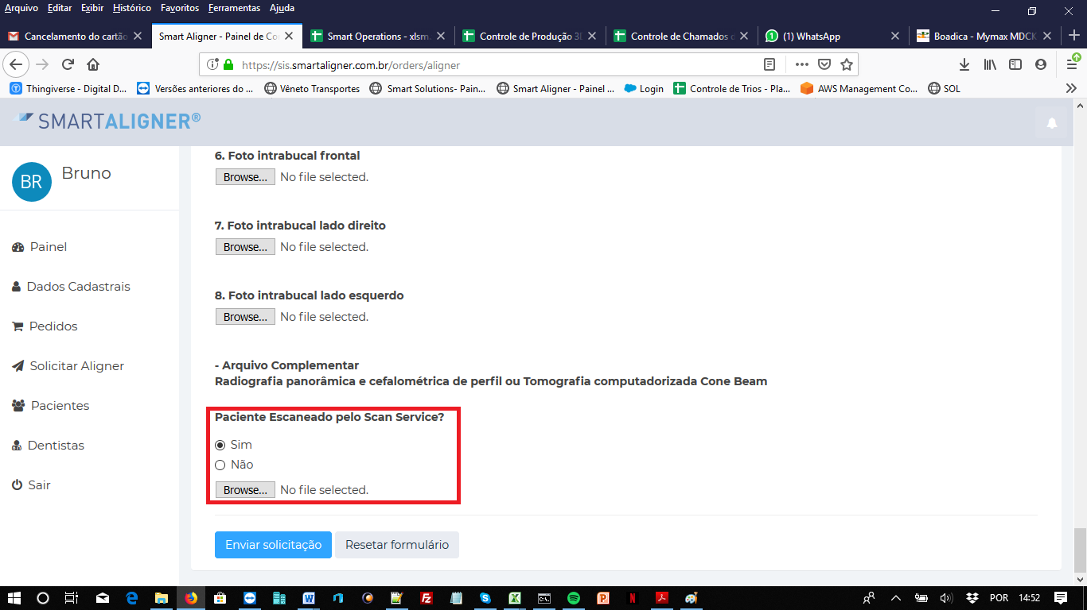

Na opção “browse” colocar 2 arquivos obrigatórios (Mandíbula, Maxila) e 01 Opicional (Registro de Mordida) Obs.: Mandíbula e maxila obrigatório.
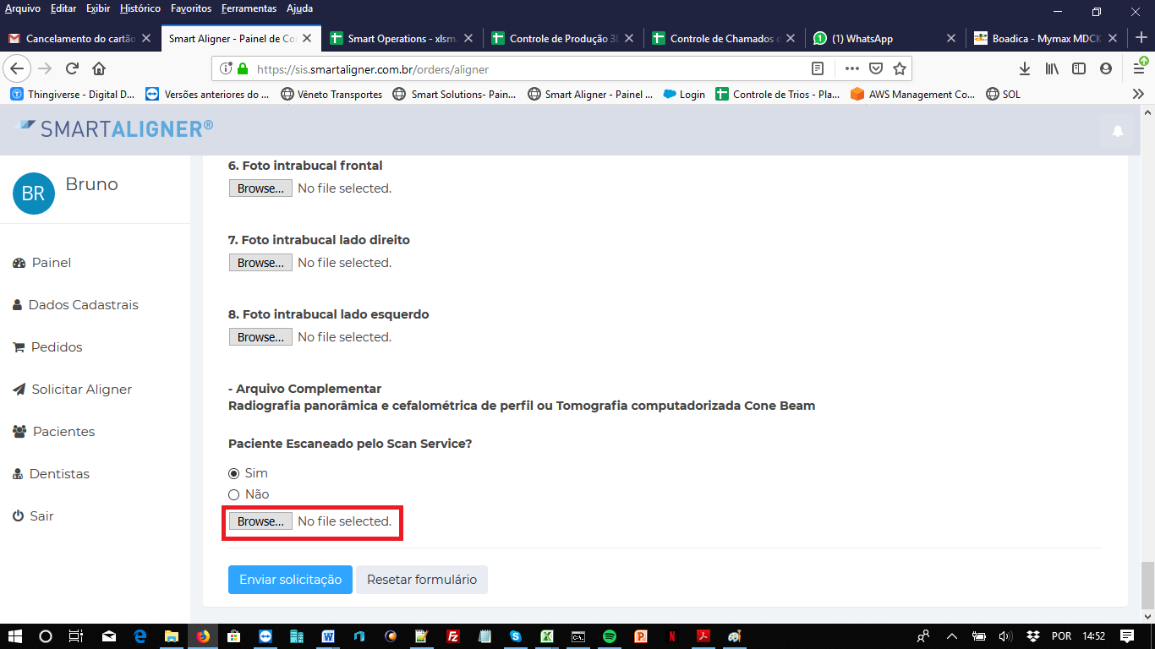

Adicionar barra de carregamento após a conclusão do pedido (de acordo com Wireframe).
Não entendi a necessidade de uma barra de carregamento (ou como ela poderia ser incluída). O upload dos arquivos para o dropbox acontece em background…

Ao concluir pedido, recebemos mensagem de erro.
Não consegui reproduzir o erro, favor tentar novamente na nova versão e me passar todos os dados utilizados no preenchimento do formulário para que eu possa tentar reproduzir o problema
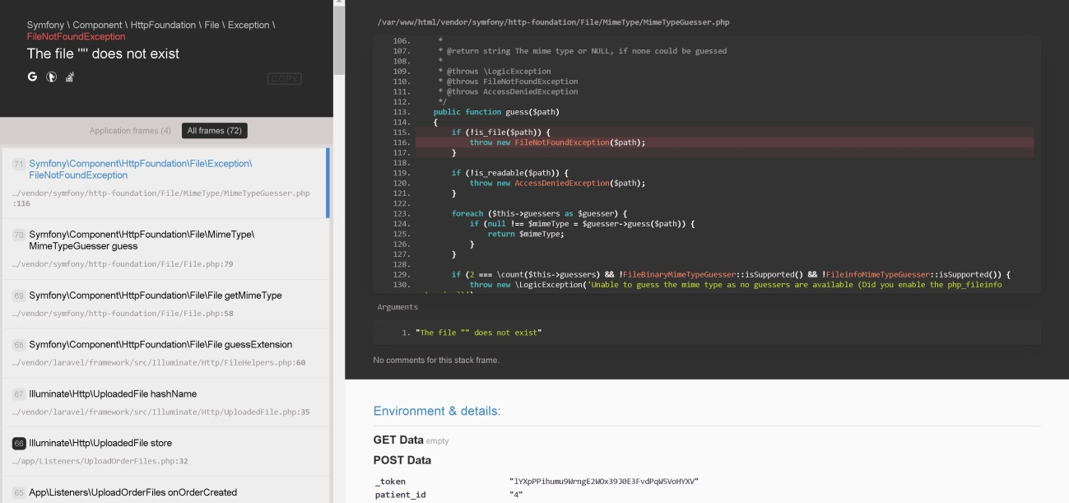

Sistema Smart Solutions

Na opção Implant Guiada:
Opção 2.1 Prótese (Marcar uma opção ou outra)
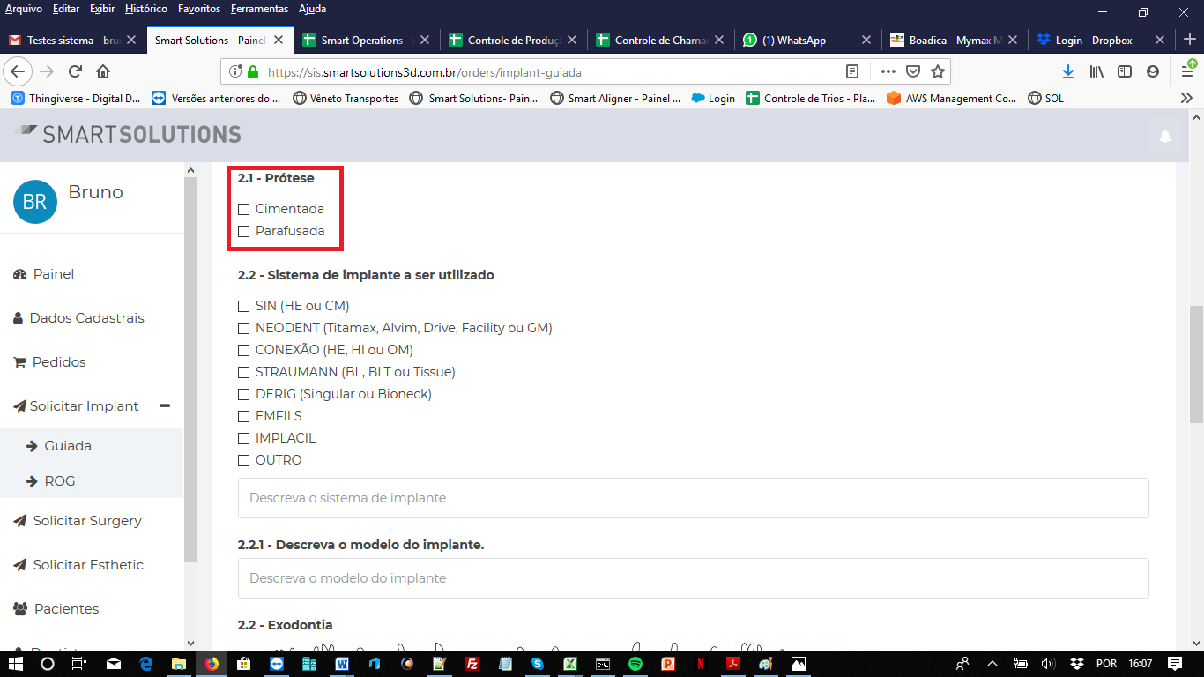

Opção 2.2 Sistema de implante a ser utilizado (Marcar uma opção ou outra)
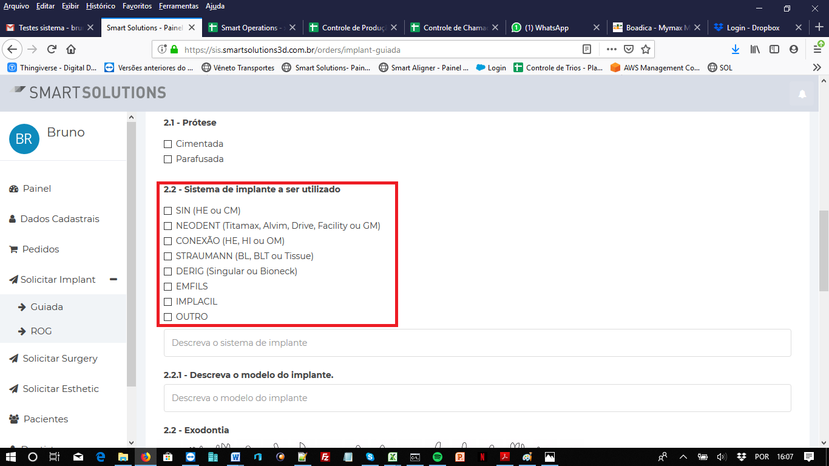

Opção 3. Corrigir texto de acordo com Wireframe
Deixar o texto como: “Outras informações Importantes para realização do planejamento”
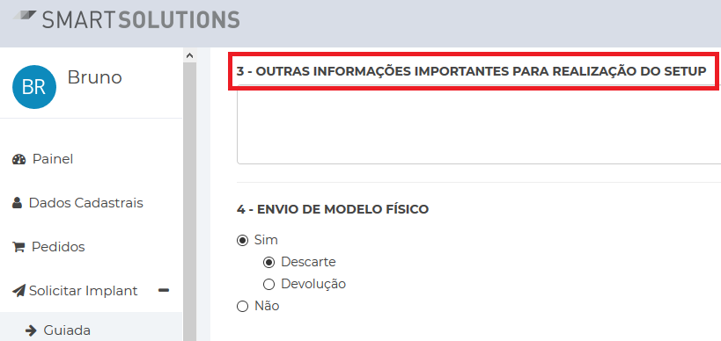
Campo 5: Enviar arquivos no campos 1: 2 arquivos obrigatórios (Mandíbula e Maxila) e Registro de Mordida (Opcional) Obs.: Mandíbula e maxila obrigatório
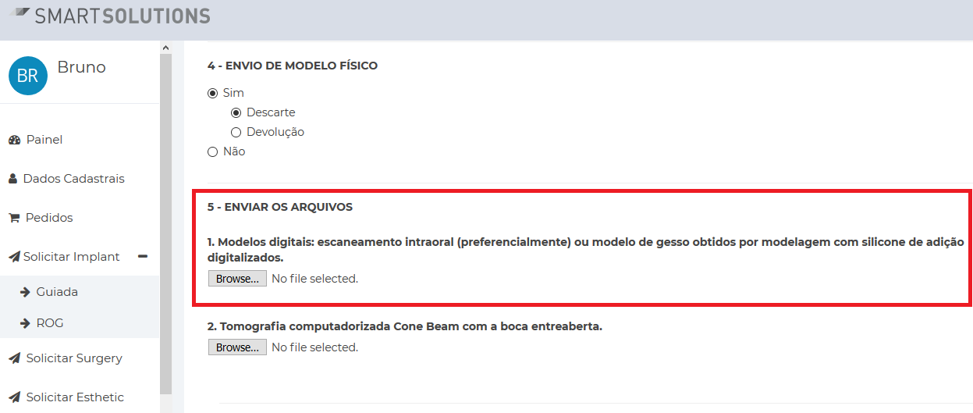
Campo 2 (Habilitar para enviar mais de um arquivo)
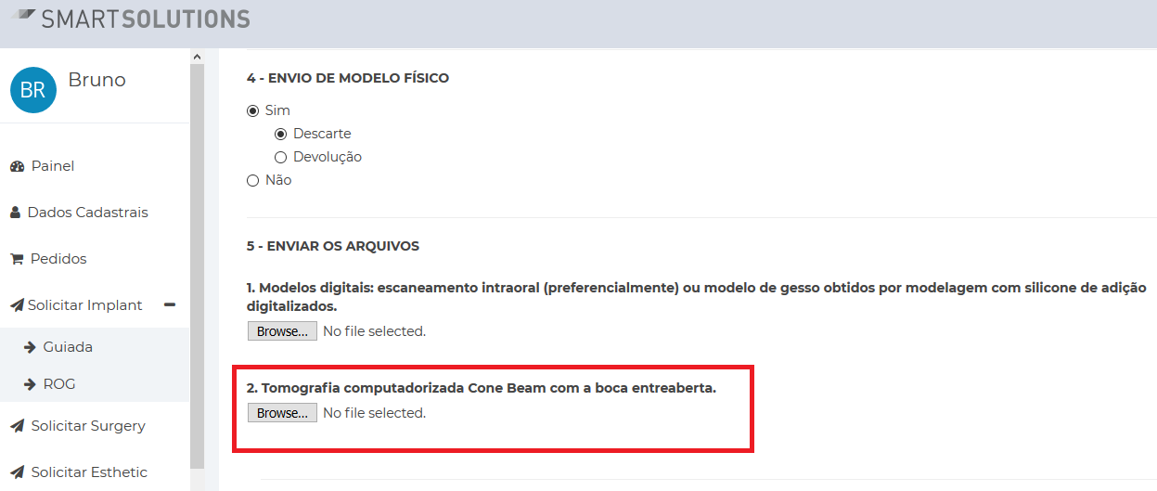
Após solicitar pedido recebemos o erro.
Mesma situação do pedido de aligner (não consigo reproduzir)
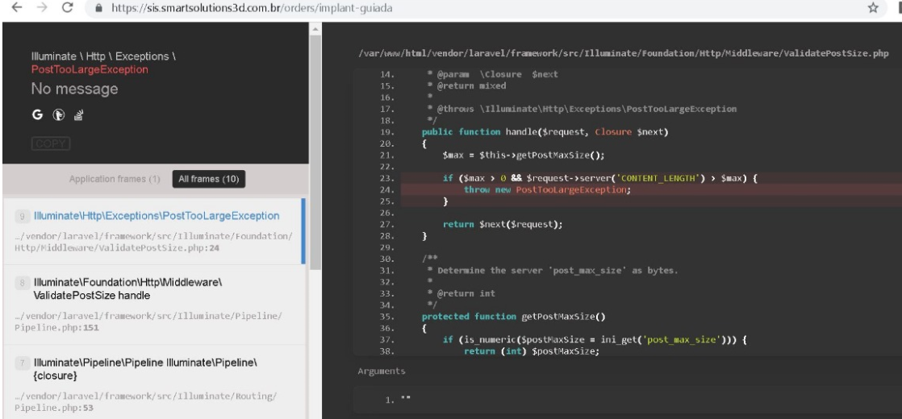
Adicionar barra de carregamento após a conclusão do pedido (de acordo com Wireframe).
Na opção Implant ROG:
Campo 6 : (Habilitar para enviar mais de um arquivo)
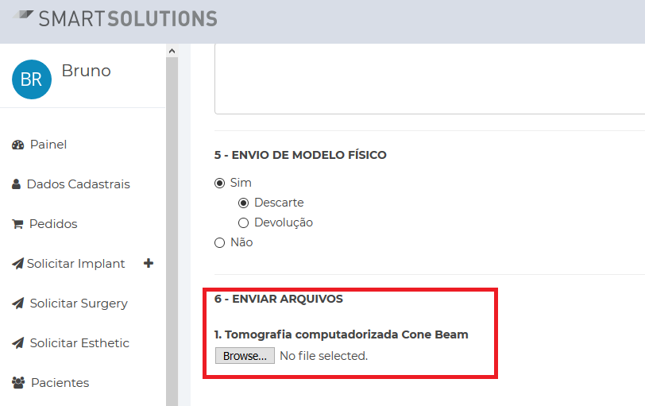
Adicionar barra de carregamento após a conclusão do pedido (de acordo com Wireframe).
Após solicitar pedido recebemos o erro.
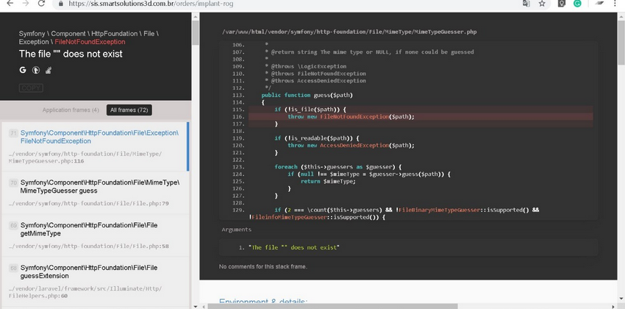

Na opção Surgery:
Opção 1:
Escolher Somente Impressão:
NO campo 2 pode marcar apenas (Smart Splint Intermediario e Final)
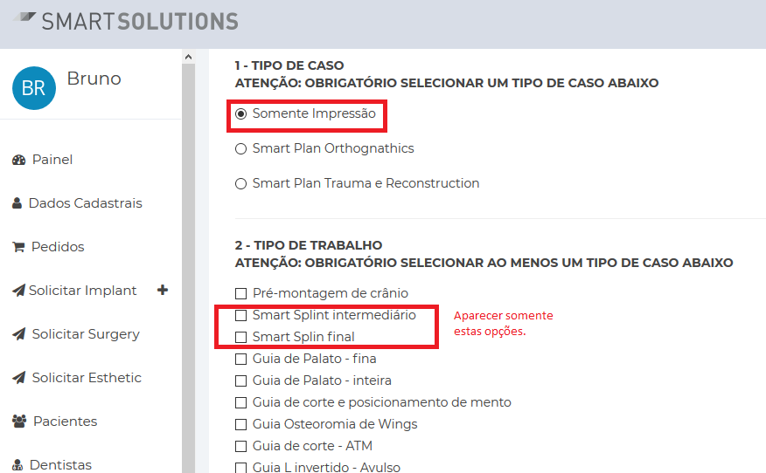
Escolher Opção 2 Smart Plan (Campo 2 todo habilitado) – Sem Mudanças.

Escolher Opção 3, desabilita a opção 2 e habilita a opção3
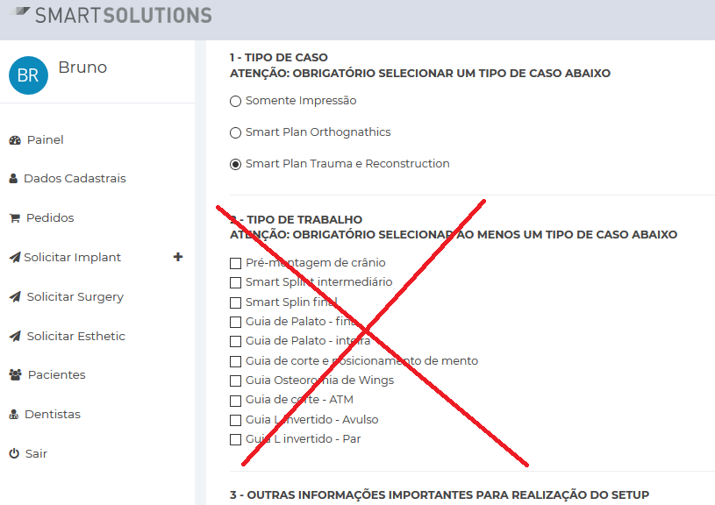
No campo 3. Modificar texto para Trocar palavra "setup" por "planejamento"
Deixar o texto como: “Outras informações importantes para realização de planejamento”
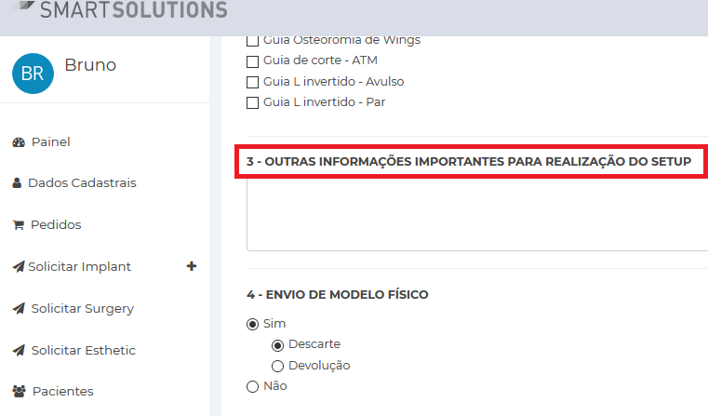

No opção 5: Campos 2 e 3 (Permitir mais de um arquivo)
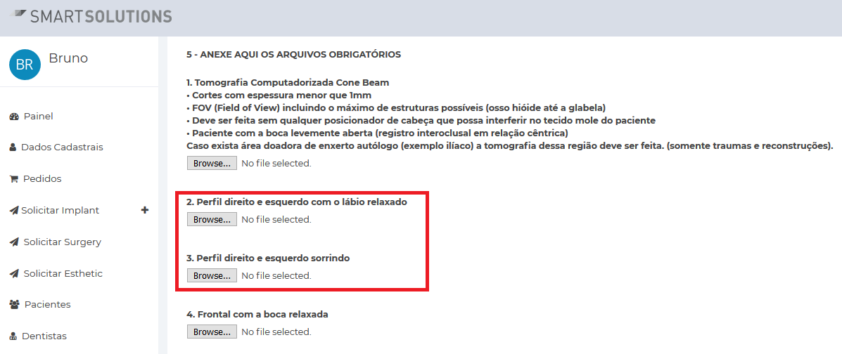
No campo 9:
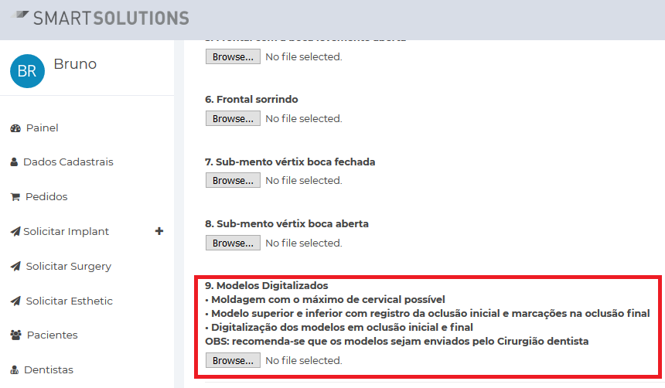
Precisamos fazer um ajuste:
Adicionar Campo:
- Oclusão Inicial:
Possuir 2 opções para adicionar arquivos:
- Oclusão Inicial
1 – Mandíbula (este campo é obrigatório)
2 – Maxila (este campo é obrigatório)
3 – Registro de Mordida (Opcional)
- Oclusão Final
1 – Mandíbula (este campo é obrigatório)
2 – Maxila (este campo é obrigatório)
3 – Registro de Mordida (Opcional)

Adicionar barra de carregamento após a conclusão do pedido (de acordo com Wireframe).
Após solicitar pedido recebemos o erro.
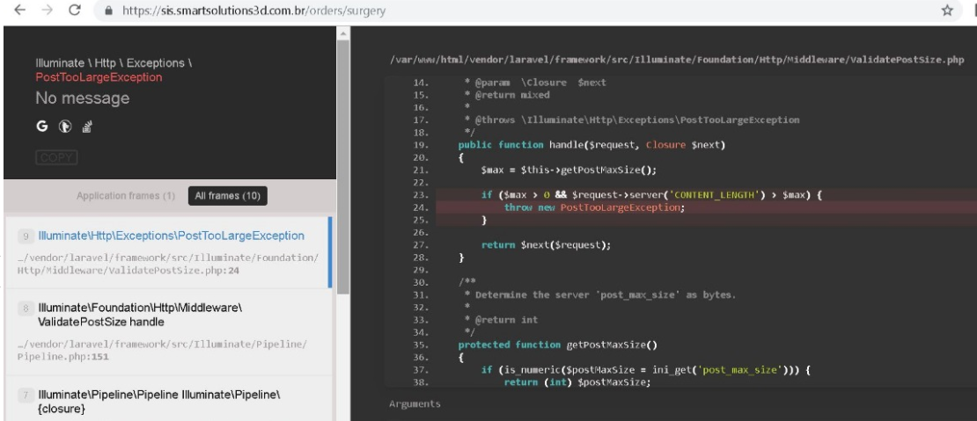

Na opção Esthetic:
Campo 1:
Desativar todas opções e deixar apenas a opção PerioGuide.
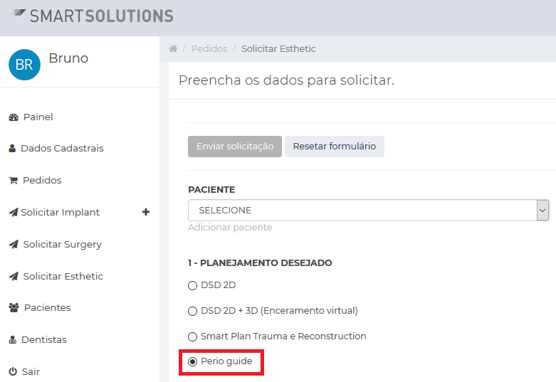

No campo 3. Modificar texto para Trocar palavra "setup" por "planejamento"
Deixar o texto como: “Observações sobre o planejamento e Considerações”
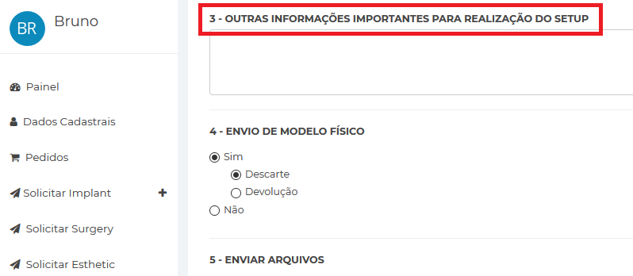

No Campo 5: Precisamos fazer algumas mudanças, serão 3 campos:
Na primeira opção, o nome irá permanecer o mesmo, e precisamos de campo para 3 arquivos:
1 – Mandíbula (este campo é obrigatório)
2 – Maxila (este campo é obrigatório)
3 – Registro de Mordida (Opcional)
O campo 2 será para adição de tomografia com o nome:
2. Tomografia computadorizada Cone Beam com a boca entreaberta.
Este campo deverá receber múltiplos arquivos.
E o último campo terá o nome de: 3. Arquivo Complementar (DSD 2D)
Terá um campo de adição de arquivos (Campo opcional)
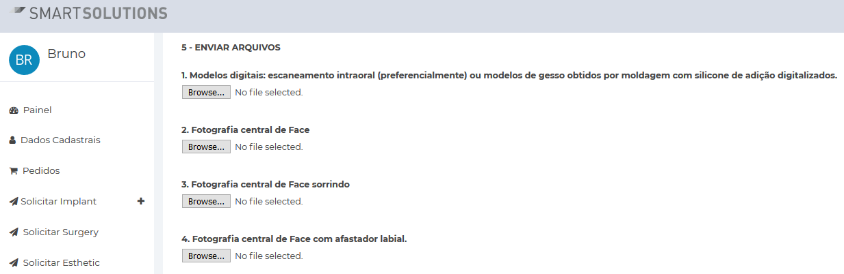
Todos os outros campos do item “5 – Enviar arquivos” deverá ser desabilitado
Adicionar barra de carregamento após a conclusão do pedido (de acordo com Wireframe).

Após solicitar pedido recebemos o erro.
